Github使用教程

# 一、登录

安装好git后，打开git bash

$ ssh-keygen-t rsa-C [your_email@youremail.com](mailto:your_email@youremail.com)

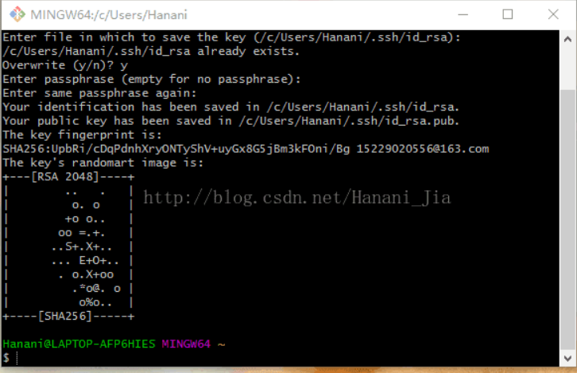

（y，两次回车）

在C盘user当前用户下有个.ssh文件夹，将id_rsa.pub文件中的内容复制粘贴到

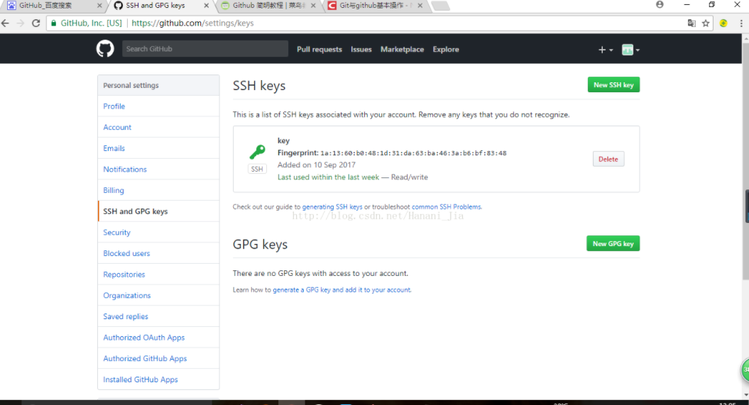

$ ssh -T [git@github.com](mailto:git@github.com)

检查是否成功绑定。第一次绑定的时候输入上边的代码之后会提示是否continue，在输入yes后如果出现了：You've successfully authenticated, but GitHub does not provide shell access 。那就说明，已经成功连上了GitHub。接下来还需要简单的设置一些东西。

$ git config --global user.name “your name”

$ git config –global user.email “your email”

# 二、远程仓库克隆到本地

先cd到相应的目录，

$ git clone git@github.com:XXXX/XXX.git

或者

$ git clone https://github.com/XXX/XXXX.git

# 三、修改/添加文件并提交至远程仓库

直接修改克隆下来的文件或添加文件，之后

## 3.1增加所有文件

$ git add .

## 3.2查看状态（可选）

$ git status

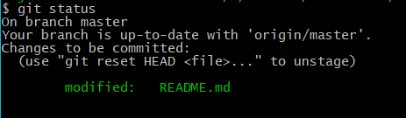

## 3.3添加评论

$ git commit -m “评论”

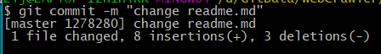

## 3.4上传

$ git push -u origin master

输入用户名、密码

